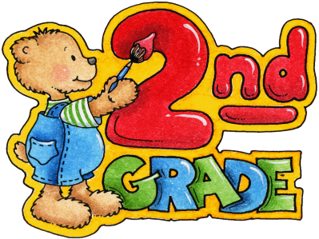St. Trinnean´s School

LISTA DE ÚTILES 2025

2ND FORM

**Turno tarde**

2 cuadernos tapa dura rayados celeste tamaño A4 espiralado

1 cuaderno de comunicados rojo.

cartuchera completa ( los útiles con nombre por favor – Incluir lápices de colores, 2 lápices negros y marcadores de color)

1 marcador negro y otro de cualquier color para pizarra.

1 plancha de plastificado en frío

1 block el nene color nº 5

1 block el nene blanco n°5

1 cinta de papel ancha

4 cajas grandes de carilinas, en Marzo.

2 sobres oficio

1 voligoma

**Libros**

* Wonderful World 1 - Student´s book – Second Edition - Cengage Learning
* Wonderful World 1 - Grammar book – Second Edition - Cengage Learning
* The magic carpet - Richmond
* The ants and the grasshopper - Hamilton
* Booklet made by teacher

